Ofício nº: [[oficio_numero]]

Brasília, [[data_oficio]].

À
Coordenação-Geral de Meio Ambiente – CGMAB/DPP/DNIT SEDE
Setor de Autarquias Norte - Quadra 03, Lote “A” - Ed. Núcleos dos Transportes 1º andar, Sala 13.58
CEP: 70.040-902 - Brasília/DF

Assunto: [[assunto]]

Processo SEI/DNIT Nº: [[processo_sei]]

Contrato nº: 94/2022 - JGP Consultoria e Participações Ltda.

Prezado Senhor Coordenador,

[[texto_oficio]]

No anseio de vossa atenção, firmamos o presente.

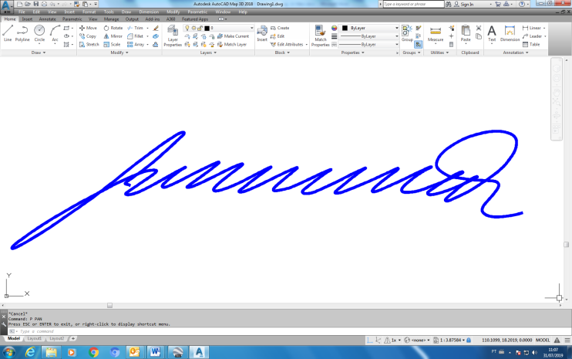

_______________________________
José Carlos de Lima Pereira
Coordenador Geral
JGP Consultoria e Participações Ltda.
Contrato nº: 94/2022

